Gwybodaeth am Farwolaethau Bwrdd Iechyd Prifysgol Bae Abertawe Mehefin 2022
Mae'r cyhoeddiad hwn yn rhoi manylion am gyfraddau marwolaethau a dangosyddion poblogaeth cysylltiedig eraill ar gyfer Bwrdd Iechyd Prifysgol Bae Abertawe. Mae'r cynnydd tymor byr a welwyd yn gynnar yn 2020 yn debygol o fod o ganlyniad i gleifion yn cael eu heintio â COVID-19, ond mae'n rhy gynnar i benderfynu ar achos y newidiadau hyn.
Noder y trosglwyddwyd y cyfrifoldeb dros ddarparu gwasanaethau gofal iechyd i bobl yn ardal Cyngor Bwrdeistref Sirol Pen-y-bont ar Ogwr o Fwrdd Iechyd Prifysgol Abertawe Bro Morgannwg i Fwrdd Iechyd Prifysgol Cwm Taf Morgannwg o 1 Ebrill 2019. Yng ngoleuni'r newid hwn i gyfrifoldebau Bwrdd Iechyd Abertawe Bro Morgannwg, mae enw'r sefydliad wedi newid i Fwrdd Iechyd Prifysgol Bae Abertawe. Mae’r data yn y cyhoeddiad hwn yn cynnwys gwybodaeth hanesyddol cyn 1 Ebrill 2019. O ganlyniad, bydd yn ymwneud â Bwrdd Iechyd Prifysgol Abertawe Bro Morgannwg, a fydd yn cynnwys Pen-y-bont ar Ogwr.
Disgwyliad Oes Adeg Geni
Fel sy’n gyffredin ar gyfer Cymru a Lloegr, mae disgwyliad oes adeg geni ar draws ardal Bwrdd Iechyd Prifysgol Bae Abertawe wedi parhau i gynyddu. Nid yw pob un o'n cymunedau yn rhannu'r un cyfleoedd bywyd; mae ein ffyrdd o fyw’n cael eu dylanwadu'n gryf gan yr amgylchiadau materol a chymdeithasol rydym yn ein cael ein hunain ynddynt. Mae ffactorau fel tlodi, amddifadedd a dewisiadau ffordd o fyw (ysmygu, alcohol, cyffuriau, gordewdra, gweithgarwch corfforol a statws cyflogaeth) yn dylanwadu ar ddisgwyliad oes ac ansawdd bywyd.
Mae'r siart isod yn dangos bod y disgwyliad oes cyfartalog ar gyfer dynion a menywod wedi cynyddu ym mhob un o'n hardaloedd dros y 20 mlynedd ddiwethaf.
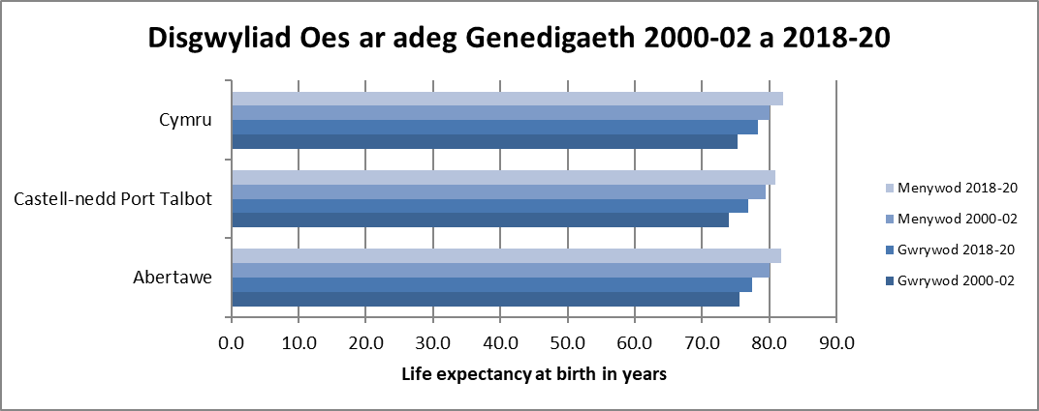

Cyfraddau Marwolaethau wedi’u Safoni yn ôl Oedran
Mae'r siart isod yn dangos cyfraddau marwolaethau wedi’u safoni yn ôl oedran ar gyfer dynion a menywod yn ardaloedd Prifysgol Bae Abertawe.
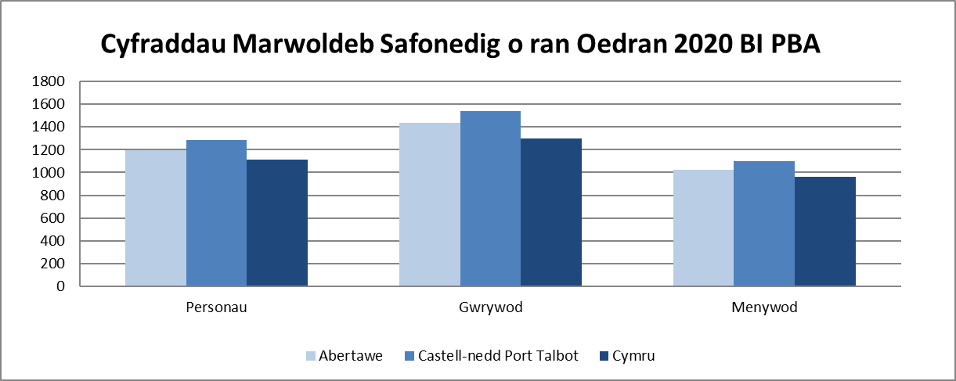
Mae'r gyfradd uchod bellach wedi'i chyfrifo gan ddefnyddio Safon Poblogaeth Ewropeaidd 2013 (ESP), gan ddisodli safonau ESP 1976, sy'n cyfrif am y newid sylweddol yn y cyfraddau wedi’u safoni yn ôl oedran fesul 100,000 o'r boblogaeth o gymharu â’r ffigurau a adroddwyd yn flaenorol.
Mae safoni yn ôl oedran yn ystyried yr amrywiol strwythurau oedran ym mhoblogaeth y Bwrdd Iechyd. Mae'r cyfraddau ar gyfer ardaloedd Castell-nedd Port Talbot ac Abertawe ychydig yn uwch na’r cyfraddau ar gyfer Cymru Gyfan. Mynegir y cyfraddau fesul 100,000 o'r boblogaeth.
Amddifadedd
Mesurir amddifadedd yn seiliedig ar incwm, cyflogaeth, iechyd, addysg, mynediad daearyddol i wasanaethau, diogelwch cymunedol, yr amgylchedd ffisegol a thai. Mae gan Gymru rai o'r lefelau uchaf o amddifadedd ac mae gan Fwrdd Iechyd Prifysgol Bae Abertawe gymunedau mwy difreintiedig na'r cyfartaledd ar gyfer Cymru.
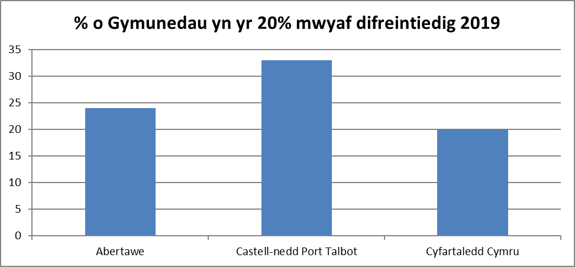
Mesurir amddifadedd mewn 5 rhan, yn amrywio o'r rhai lleiaf difreintiedig i'r rhai mwyaf difreintiedig.
Marwolaethau Amenedigol
Cyfradd y marwolaethau amenedigol ar gyfer Bae Abertawe (marw-enedigaethau a marwolaethau o fewn 7 diwrnod cyntaf eu bywyd fel cyfradd am bob 1,000 o farw-enedigaethau byw a marw-enedigaethau) yw 9.4. Y cyfartaledd ar gyfer Cymru Gyfan yw 6.6.
Marwolaethau Ychwanegol y Gaeaf
Fel sy’n gyffredin ar gyfer gweddill Cymru ac ar gyfer Lloegr, mae gan Fwrdd Iechyd Prifysgol Bae Abertawe fwy o farwolaethau yn ystod y gaeaf. Er y gallai rhai o'r marwolaethau gormodol yn ystod cyfnod y gaeaf fod oherwydd tywydd eithafol, y prif achosion yn aml yw’r cyflyrau sy'n agored i dymheredd oer fel strôc, trawiad ar y galon, niwmonia a’r ffliw. Dyna pam mae'n bwysig inni ein cadw ein hunain yn gynnes yn ystod y misoedd oerach a cheisio amddiffyn ein dinasyddion mwyaf agored i niwed, gan sicrhau eu bod yn cael eu brechu rhag y math o ffliw a geir y gaeaf hwnnw.
Yn ystod gaeaf 2019/20, roedd nifer y marwolaethau ychwanegol yn uwch na 2018/19. Roedd y tymheredd cyfartalog ar gyfer y cyfnod yn uwch na'r 2 flynedd flaenorol.
Enw’r Ardal | 2005-06 | 2006-07 | 2007-08 | 2008-09 | 2009-10 | 2010-11 | 2011-12 | 2012-13 | 2013-14 | 2014-15 | 2015-16 | 2016-17 | 2017-18 | 2018-19 | 2019-20
Abertawe | 15.0 | 20.7 | 8.9 | 25.4 | 21.9 | 14.6 | 12.5 | 15.1 | 13.4 | 28.2 | 19.2 | 21.2 | 25.8 | 11.3 | 12.5
Castell-nedd Port Talbot | 8.5 | 18.3 | 0.9 | 27.7 | 23.4 | 33.1 | 8.3 | 18.9 | 1.7 | 21.9 | 24.4 | 9.9 | 34.5 | 6.5 | 16.4
Cymru | 15.8 | 14.1 | 14.3 | 25.4 | 17.5 | 20.4 | 12.8 | 18.1 | 10.3 | 25.1 | 17.4 | 17.7 | 32.3 | 13.3 | 10.0
Tymheredd cyfartalog ar gyfer Cymru yn y gaeaf | 4.08 | 6.05 | 5.45 | 3.42 | 2.21 | 2.80 | 5.27 | 3.87 | 5.71 | 4.43 | 6.40 | 5.47 | 4.25 | 5.77
Mae'r dull ar gyfer cyfrifo'r mesur hwn yn diffinio cyfnod y gaeaf rhwng mis Rhagfyr a mis Mawrth, ac yn cymharu nifer y marwolaethau a ddigwyddodd yn ystod y gaeaf â nifer y marwolaethau yn y misoedd cyn ac ar ôl cyfnod y gaeaf.
Ffynhonnell: Y Swyddfa Ystadegau Gwladol
Marwolaethau y Gellir eu Hosgoi
Marwolaethau y gellir eu hosgoi yw'r rhai a ddiffinnir fel
- Marwolaethau y gellid eu hatal :-
Gellid osgoi'r holl farwolaethau o’r achosion hyn, neu'r rhan fwyaf ohonynt, drwy ymyrraeth iechyd cyhoeddus, e.e. marwolaethau sy'n gysylltiedig ag ysmygu.
- Marwolaethau y gellid eu hosgoi drwy driniaeth :-
Gellid osgoi'r holl farwolaethau o’r achosion hyn, neu'r rhan fwyaf ohonynt, drwy ofal iechyd o ansawdd da, e.e. Asthma.
Mae'r tabl isod yn dangos y data diweddaraf sydd ar gael gan y Swyddfa Ystadegau Gwladol ar farwolaethau y gellir eu hosgoi.Achosion y marwolaethau yr ystyrir y gellid bod wedi’u hosgoi, drwy eu hatal a thrwy driniaeth, yn ôl cyfraddau Ewropeaidd wedi’u safoni yn ôl oedran (EASR), fesul 100,000 o bobl, ar gyfer Bwrdd Iechyd Prifysgol Bae Abertawe, 2014-2018.
 | Gellid eu Hosgoi |  |  |  | Gellid eu Trin |  |  |  | Gellid eu Hatal
 | Nifer | EASR (95% Cyfwng Hyder) |  |  | Nifer | EASR (95% Cyfwng Hyder) |  |  | Nifer | EASR (95% Cyfwng Hyder)
2014 | 911 | 269 | (252-287) |  | 335 | 99 | (89-110) |  | 576 | 170 | (156-184)
2015 | 1,003 | 292 | (274-310) |  | 335 | 103 | (92-114) |  | 650 | 189 | (174-204)
2016 | 1,058 | 304 | (286-323) |  | 341 | 98 | (87-108) |  | 718 | 207 | (192-222)
2017 | 1,035 | 294 | (276-312) |  | 341 | 96 | (86-107) |  | 695 | 198 | (183-213)
2018 | 1,046 | 296 | (278-314) |  | 365 | 103 | (92-113) |  | 681 | 193 | (179-208)
2019 | 997 | 278 | (261-295) |  | 361 | 101 | (90-111) |  | 637 | 178 | (164-191)

Mae hyn yn dangos y gyfradd farwolaethau yr ystyrir y gellid bod wedi’u hosgoi a gyfrifwyd (a ddangosir fel cyfradd wedi’i safoni yn ôl oedran fesul 100,000 o bobl). Y cyfartaledd ar gyfer Cymru Gyfan yw 259 yn 2019.
Dylid nodi mai cyfrifiad ystadegol yw'r uchod sy'n seiliedig ar ddadansoddiad o achosion marwolaethau ar y tystysgrifau marwolaeth ac nad yw'n seiliedig ar adolygiadau manwl penodol o farwolaethau unigol.
Ym Mwrdd Iechyd Prifysgol Bae Abertawe, mae’r ffordd y mae pob marwolaeth yn cael ei harchwilio yn newid wrth i'r Gwasanaeth Archwilio Meddygol Cymru (MES) gael ei gyflwyno. Ar hyn o bryd, mae pob marwolaeth ysbyty yn Ysbyty Singleton, a’r bum marwolaeth gyntaf yn Ysbyty Treforys yn cael eu harchwilio gan y Gwasanaeth Archwilio Meddygol, ac mae tua 25% ohonynt yn cael eu cyfeirio yn ôl at y Cyfarwyddwr Meddygol Gweithredol i'w hadolygu ymhellach. Mae’r Bwrdd Iechyd wedi mabwysiadu’r Fframwaith Dysgu o Farwolaethau Cenedlaethol ac wedi creu system effeithiol ac effeithlon i sicrhau bod pob un o’r atgyfeiriadau hyn yn derbyn ymchwiliad cyfatebol, a bydd unrhyw themâu a gesglir ac unrhyw ddysgu a rennir yn cael eu rhannu ar draws y Bwrdd Iechyd ac yn genedlaethol. Wrth i'r Gwasanaeth Archwilio Meddygol ehangu, bydd BIPBA yn anfon gwybodaeth am bob marwolaeth yn Ysbyty Treforys, Ysbyty Castell-nedd Port Talbot, ac yn yr Adran Iechyd Meddwl ac Anabledd Dysgu, yn ogystal â Gofal Sylfaenol, at y gwasanaeth Archwilio Meddygol.
Marwolaethau yn ôl Lleoliad
Canran y marwolaethau yn ôl lleoliad yn 2020.
Ardal y Bwrdd Iechyd Lleol | Gartref | Cartref Gofal |  | Hosbisau |  | Ysbytai (aciwt neu gymunedol, nid seiciatrig) |  | Sefydliadau Cymunedol Eraill | Lleoliadau Eraill
Ardal y Bwrdd Iechyd Lleol | Gartref | Awdurdod Lleol | Nid Awdurdod Lleol | GIG | Nid y GIG | GIG | NId y GIG | Sefydliadau Cymunedol Eraill | Lleoliadau Eraill
Betsi Cadwaladr | 27.8% | 1.4% | 17.6% | 0.0% | 2.8% | 47.8% | 0.0% | 0.2% | 2.4%
Powys Teaching | 28.8% | 3.9% | 16.6% | 0.0% | 2.2% | 46.3% | 0.0% | 0.0% | 2.1%
Hywel Dda | 32.9% | 2.5% | 18.7% | 0.0% | 0.7% | 42.7% | 0.0% | 0.1% | 2.3%
Aneurin Bevan | 28.5% | 1.6% | 14.9% | 0.0% | 2.0% | 50.3% | 0.0% | 0.3% | 2.5%
Cardiff & Vale | 29.3% | 0.2% | 18.7% | 0.0% | 4.2% | 45.6% | 0.0% | 0.0% | 2.0%
Cwm Taf Morgannwg | 27.3% | 1.5% | 13.4% | 0.0% | 0.0% | 55.4% | 0.0% | 0.5% | 1.8%
Swansea Bay | 28.1% | 0.7% | 19.3% | 0.0% | 0.1% | 46.9% (43.7%) | 0.0% | 1.0% | 3.9%
CYMRU | 28.8% | 1.5% | 16.9% | 0.0% | 1.7% | 48.3% | 0.0% | 0.3% | 2.5%
Mae'r tabl uchod yn dangos bod tua 43.7% (2,147) o'n poblogaeth yn marw yn yr ysbyty o gymharu â 48.3% (18,070) ar gyfer Cymru.
Marwolaethau yn yr Ysbyty
Yn ystod y cyfnod treigl o 12 mis hyd at fis Mawrth 2022, bu farw 173 o bobl ar gyfartaledd yn ein hysbytai bob mis. Mae hyn ychydig yn llai na'r cyfnod blaenorol (179 ar gyfer y cyfnod blaenorol).

Cyfraddau Bras Marwolaethau yn yr Ysbyty

Bydd cyfraddau bras ar gyfer safle’n cael eu heffeithio gan nifer y derbyniadau i safle penodol, ac nid yn unig gan nifer y marwolaethau. Y gyfradd a ddangosir yw nifer wirioneddol y marwolaethau fel canran o gyfanswm y cleifion a dderbynnir i’r ysbyty. Cyfradd y Bwrdd Iechyd yw 1.77% (Mawrth 22 – cyfnod treigl o 12 mis).
Rydym yn monitro nifer wirioneddol y marwolaethau ym mhob un o'n hysbytai bob mis. Mae hyn yn rhoi cyfle cynnar i ymchwilio i newidiadau yn nifer y marwolaethau yn yr ysbyty.
Cyfraddau bras marwolaethau ar gyfer y Bwrdd Iechyd:
Misol
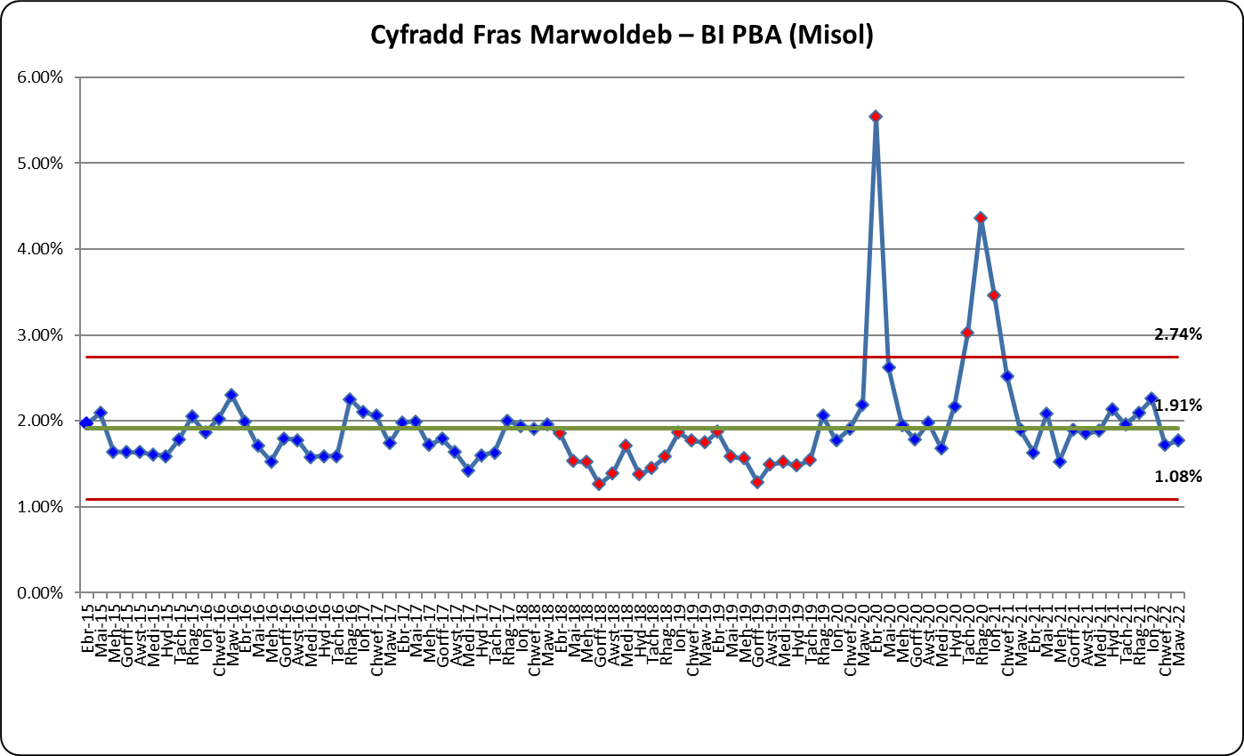
Cyfnod treigl o 12 mis
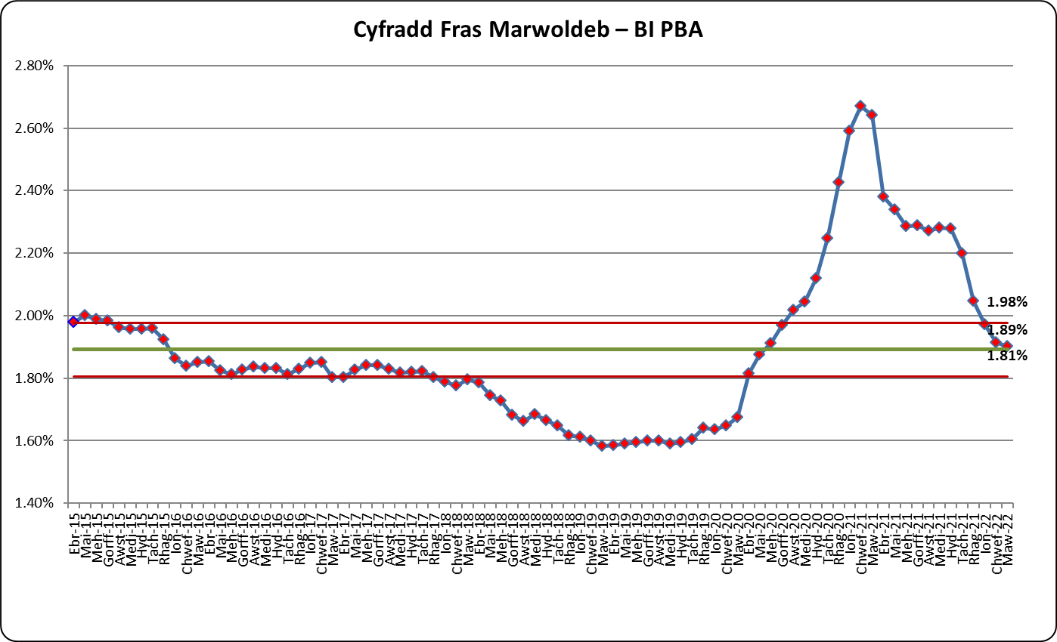

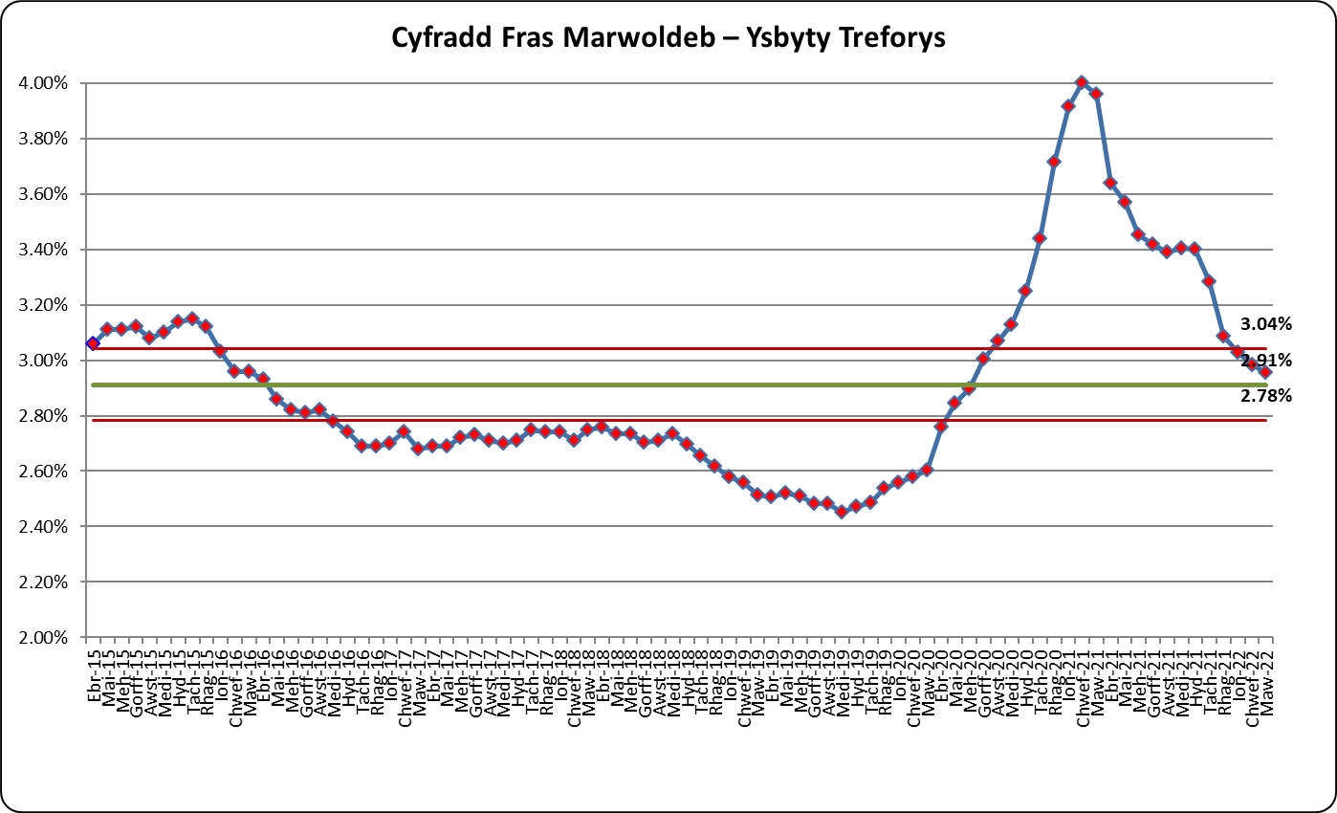
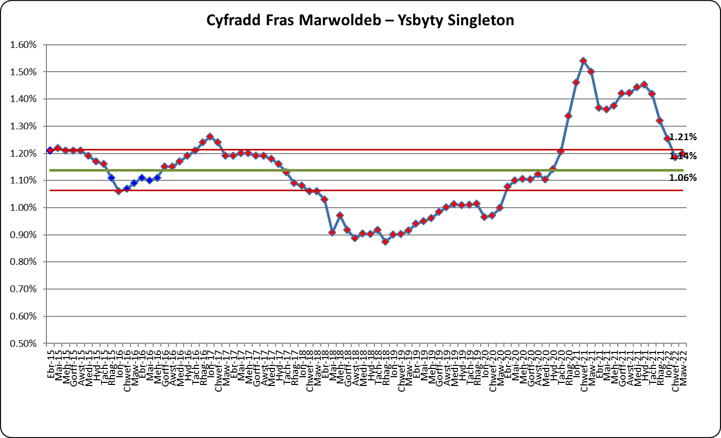
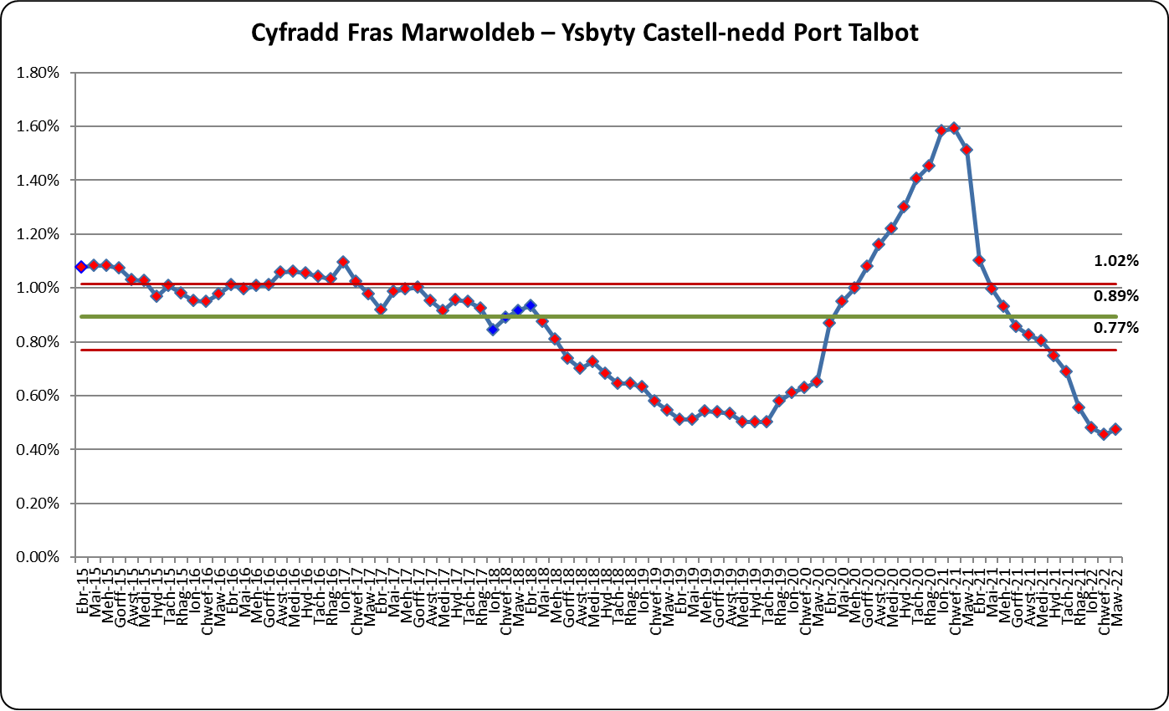
Cyflyrau Penodol
Mae'r mesurau hyn yn canolbwyntio ar y marwolaethau a ddigwyddodd o fewn 30 diwrnod i dderbyn cleifion i’r ysbyty ar gyfer 3 chyflwr penodol, gyda llwybrau clinigol wedi'u diffinio'n dda.
Torri Clun
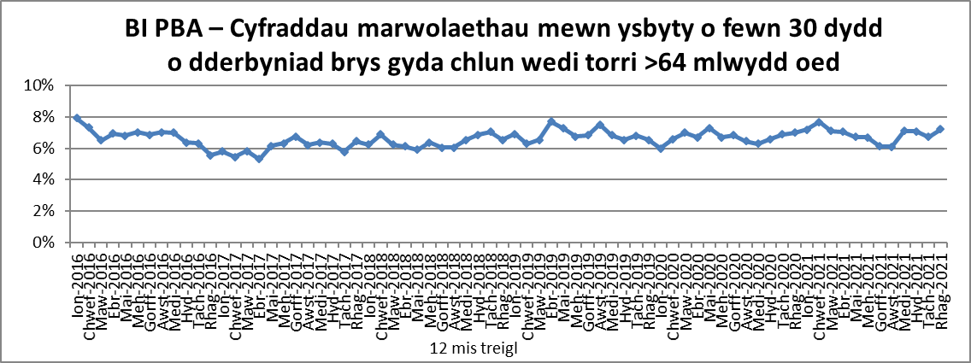
Cyfradd farwolaethau'r Bwrdd Iechyd yn yr ysbyty o fewn 30 diwrnod i gael mynediad brys yn sgil torri’r glun mewn perthynas â chleifion dros 64 oed yw 7.2% ar gyfer y cyfnod treigl o 12 mis hyd at fis Rhagfyr 2021, sy'n uwch na chyfartaledd Cymru (5.2%). Er mae data o’r gronfa ddata genedlaethol ar gyfer torri asgwrn y glun yn dangos cyfradd fras marwolaethau Bwrdd Iechyd Bae Abertawe fel 8.7%. Y cyfradd marwolaeth yn dilyn addasiad amrywiaeth achosion yw 8.3%, y ddwy gyfradd o fewn 1 gwyriad safonol o gyfartaledd cenedlaethol y DU (8.2%). Mae'r Bwrdd Iechyd yn archwilio opsiynau i barhau i wneud gwelliannau i'r llwybr ar gyfer torri’r glun a lleihau ffigurau marwolaethau ymhellach. Gwnawn hyn drwy sicrhau bod darpariaeth geriatrig gynhwysfawr ar gyfer y boblogaeth hon o gleifion oedrannus a bregus. Fodd bynnag, rydym yn pryderu am oedi o ran triniaethau amserol ac mae’r gwasanaeth yn archwilio i bob opsiwn er mwyn mynd i'r afael â hyn. Rydym yn parhau i wella'r llwybr "cwympo".

Strôc
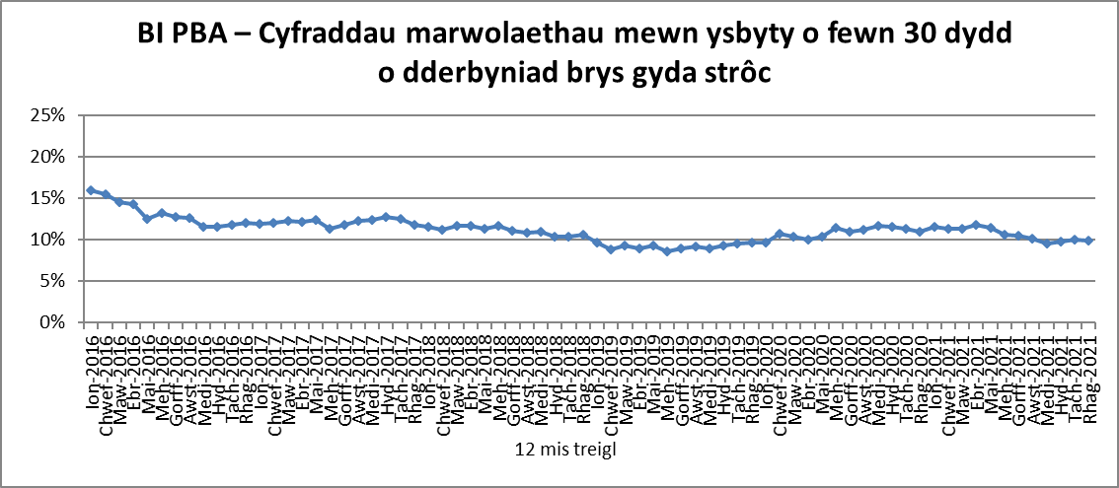
Cyfradd farwolaethau'r Bwrdd Iechyd yn yr ysbyty o fewn 30 diwrnod i gleifion gael eu derbyn ar frys i'r ysbyty oherwydd strôc yw 9.9% ar gyfer cyfnod treigl o 12 mis hyd at fis Rhagfyr 2021. Y cyfartaledd ar gyfer Cymru yw 12.3%.
Mae grŵp amlddisgyblaethol o feddygon strôc arbenigol, nyrsys clinigol arbenigol, therapyddion a rheolwyr o fewn y Bwrdd Iechyd yn cyfarfod yn rheolaidd gyda'r nod o wella'r modd y darperir gwasanaethau strôc yn barhaus fel bod mwy o gleifion yn adennill bywydau annibynnol o ansawdd da yn dilyn strôc.
Trawiad ar y Galon
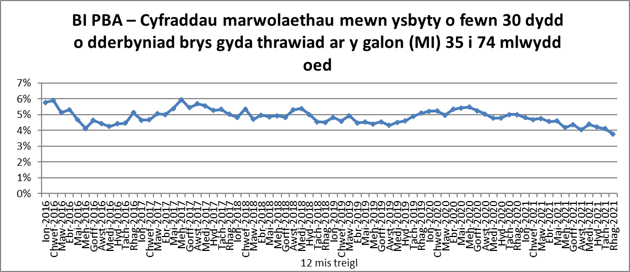
Cyfradd farwolaethau'r Bwrdd Iechyd yn yr ysbyty o fewn 30 diwrnod i gleifion rhwng 35 a 74 oed gael eu derbyn oherwydd trawiad ar y galon (MI) yw 3.8% ar gyfer cyfnod treigl o 12 mis hyd at fis Rhagfyr 2021, sy'n uwch na chyfartaledd Cymru o 3.4%.
Yng Nghymru, mae cleifion sy'n cael trawiad ar y galon yn cael eu trosglwyddo'n uniongyrchol o'r gymuned i 'ganolfan trawiad ar y galon' fel y gallant gael triniaeth frys (a elwir yn brif angioplasti) ar gyfer cyflwr sy'n bygwth bywyd. Dangosodd astudiaethau lluosog a gynhaliwyd mewn llawer o wledydd mai dyma sy’n arwain at y canlyniad cyffredinol gorau i gleifion.
Cleifion a dderbynnir i Ysbyty Athrofaol Cymru ac i Ysbyty Treforys sydd â'r cyfraddau uchaf o farwolaethau yn gyffredinol gan mai yn y ddau ysbyty hyn y mae’r "canolfannau trawiad ar y galon" ac maent yn derbyn ac yn rheoli'r cleifion hyn ar gyfer De Cymru i gyd. Roedd nifer o'r cleifion a oedd yn cyrraedd Ysbyty Treforys yn profi sioc cardiogenig ddifrifol (sef bod y galon yn methu â phwmpio gwaed) wrth gyrraedd yr ysbyty. Ceir llai na 50% o ddisgwyliad fod cleifion fel hyn yn goroesi, oni ddarperir triniaeth arbenigol. Disgwylir i'r ysbytai hynny nad ydynt bellach yn darparu triniaeth frys ar gyfer trawiadau ar y galon fod â chyfraddau is o farwolaethau gan y bydd y boblogaeth sy'n weddill yn llai sâl ac felly mewn llawer llai o berygl o farw.
Mae'r cleifion hynny sydd â’r risg uchaf (sy’n profi sioc cardiogenig) wedi'u cynnwys yn y ffigurau cyffredinol a gyflwynwyd, felly mae angen bod yn ofalus wrth ddehongli'r ffigurau hyn.
Cyfraddau marwolaethau o fewn 30 diwrnod o gael llawdriniaeth
Mae'r mesurau hyn yn canolbwyntio ar y cleifion a fu farw yn yr ysbyty o fewn 30 diwrnod i gael triniaeth lawfeddygol.
Llawdriniaeth Ddewisol
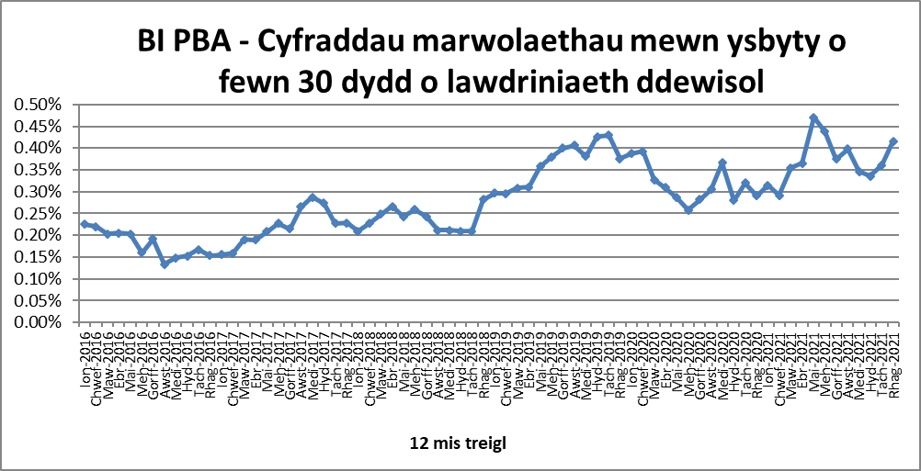
Cyfradd y marwolaethau o fewn 30 diwrnod ar gyfer achosion o lawdriniaethau dewisol ar gyfer Bwrdd Iechyd Prifysgol Bae Abertawe yw 0.42%. Y cyfartaledd ar gyfer Cymru Gyfan yw 0.14%. Er bod nifer y marwolaethau mewn perthynas â llawdriniaethau dewisol yn isel iawn, bydd y gyfradd uwch ym Mwrdd Iechyd Prifysgol Bae Abertawe’n adlewyrchu'r ffaith bod ysbyty Treforys yn ganolfan ar gyfer llawer o achosion llawfeddygol cymhleth ac iddynt risg uchel. O blith dros 2,590 o achosion yn ystod y cyfnod rhwng Hydref 2020 a Medi 2021, cafwyd 9 o farwolaethau llawfeddygol dewisol o fewn 30 diwrnod i'r llawdriniaethau.
Llawdriniaeth Frys
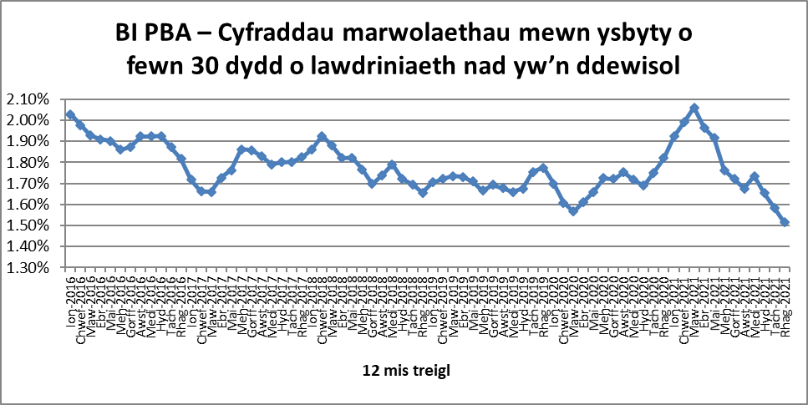
Cyfradd y marwolaethau o fewn 30 diwrnod ar gyfer achosion o lawdriniaeth frys ar gyfer Bwrdd Iechyd Prifysgol Bae Abertawe yw 1.51%. Y cyfartaledd ar gyfer Cymru Gyfan yw 1.75%. Dylid nodi mai ysbyty Treforys yw’r brif ganolfan drawma ar gyfer De-orllewin Cymru ac mae'n derbyn argyfyngau i'w wasanaethau trydyddol gan Fyrddau Iechyd cyfagos.
Cyfraddau Bras Marwolaethau mewn Adrannau Damweiniau ac Achosion Brys (Prif Unedau)
Mae'r tabl isod yn dangos cyfraddau bras y marwolaethau ar gyfer cyfnod treigl o 12 mis ym mhob un o safleoedd Bwrdd Iechyd Cymru sydd ag Adran Achosion Brys fawr, fesul 10,000 o bresenoldebau.
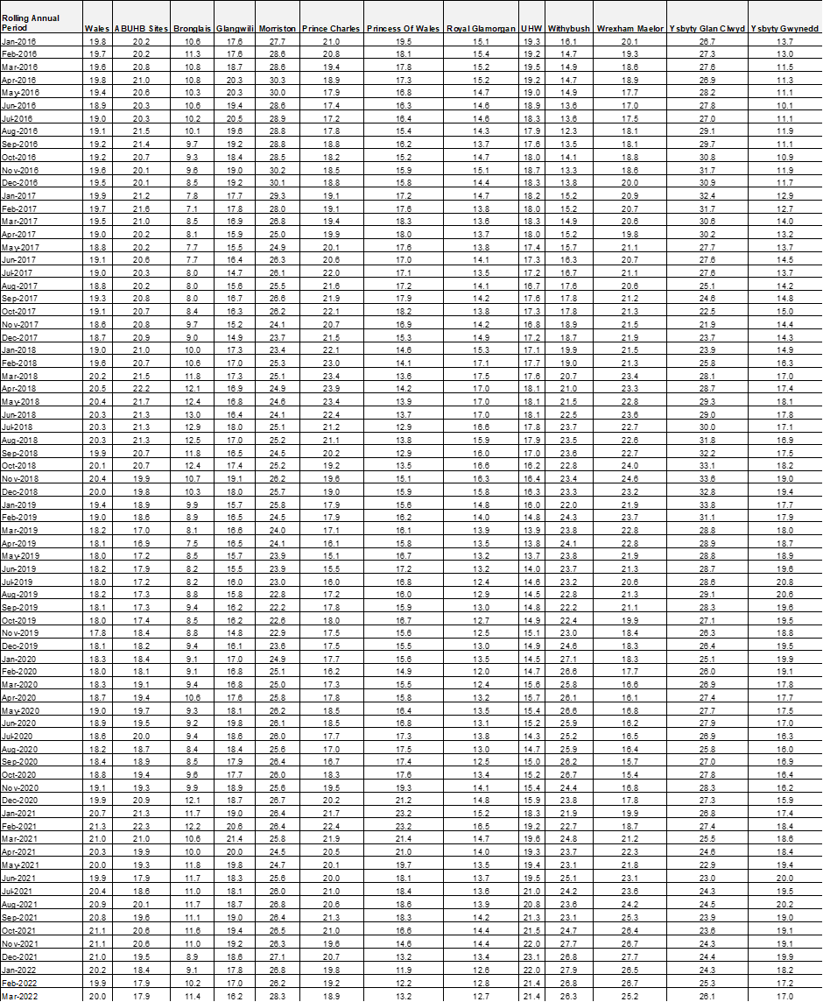

Ffynhonnell: EDDS drwy Data Mart

Mae safleoedd BIPAB yn cynnwys data ar gyfer Ysbytai Brenhinol Gwent a Nevill Hall hyd at ganol mis Tachwedd 2020 pan agorwyd Ysbyty Athrofaol y Faenor. Wedi’r dyddiad yma cynhwysir y tri ysbyty yn y data er mwyn gwell ddisgrifio'r fodel ddiwygiedig o ofal brys ar draws y rhanbarth.

Er bod y tabl uchod yn dangos cyfradd farwolaethau uchel ar gyfer Ysbyty Treforys o'i gymharu â gweddill Cymru, dylid cydnabod bod Ysbyty Treforys, fel yr amlinellwyd eisoes, yn un o ddau ysbyty mawr yn Ne Cymru gyfan sy'n derbyn ac yn rheoli'r cleifion mwyaf sâl. Mae’r ffactorau pellach sydd wedi cyfrannu at y cynnydd yn ystod y cyfnod a gofnodwyd yn cynnwys newid i’r gwasanaeth ym mis Awst 2012 pan ddaeth derbyniadau brys i ben yn Ysbyty Castell-nedd Port Talbot, gan gynyddu nifer y cleifion sâl sy'n mynd i Adran Achosion Brys Treforys. Bu adegau hefyd pan dderbyniwyd claf i’r ysbyty o’r Adran Achosion Brys ac roedd y farwolaeth i’w disgwyl, gan olygu bod marwolaeth y claf wedi’i hadrodd dan yr Adran Achosion Brys yn hytrach nag yn yr ysbyty. Adolygir yr holl farwolaethau sy'n digwydd yn Nhreforys gan Feddyg Ymgynghorol o’r Adran Achosion Brys.

